MP09 – Disseny d’Interfícies Web
2^{n} DAW A

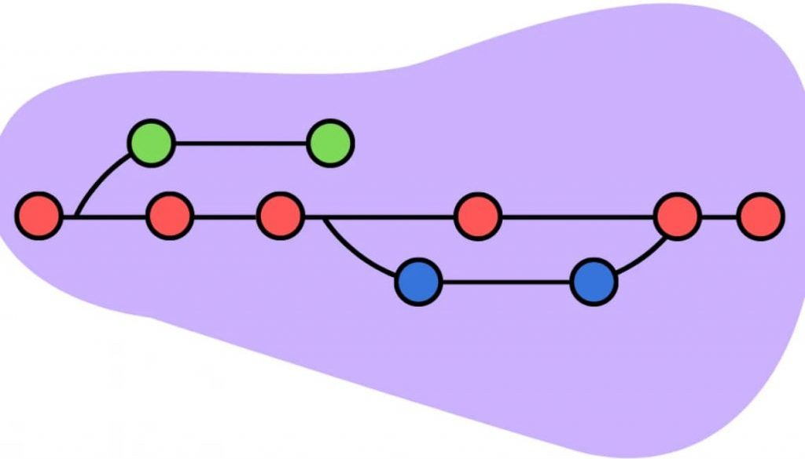

UF1 – Disseny d’interfícies. Estils
AIDA TORRES ILLAMOLA

Tasca 4: Fonts i Web Responsive
Tasca 4: Fonts i web responsive

Aquesta pràctica es lliurarà en un repositori al vostre compte de GitHub, on creareu un nou projecte anomenat Tasca4. A la pàgina de lliurament del Moodle em poseu l’enllaç al repositori a la secció de comentaris.

1ª Part: Fonts i icones

Crea una pàgina fonts.html on mostris els següents textos aplicant un format experimentant amb algunes propietats de l’estil que indica el propi text.
Utilitza un <div> per cada fila.
Escriu l’estil complert i la font utilitzada (p.ex Georgia > text-decoration:underline)

(Georgia) font-size

(Palatino Linotype) font-style

(Times New Roman) font-weight

(arial) text-shadow

(tahoma) text-decoration

(font face open-sans) text-overflow

(fonts.google.com link Dancing Script) text-align

(fonts.google.com import Montserrat) line-height (escriu un text de vàries línies)

(descarregada amb https://www.axllent.org/code/google-font-downloader/)
-webkit-text-fill-color
-webkit-text-stroke-width
-webkit-text-stroke-color

Unitats de mida

Defineix la mida del text del body a 18px

Als diferents divs que has creat assigna (experimenta!) mida de lletra amb unitats
cm, px, pt, em, rem, %, vh, vw, vmin i vmax

En cada cas indica la mida i unitats que has utilitzat al text visible utilitzant un color i mida més discrets que el text principal. Per exemple:

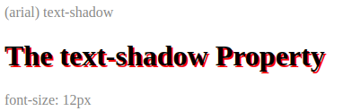

Icones

Ara afegirem alguna icona. Les icones són en format vectorial (svg), els quals no es pixelen al augmentar o disminuir de mida, fet que possibilita una visualització millor dels nostres llocs web.
En concret IconMoon, ens ofereix un munt de possibilitats, web la qual conté milers de icones, a punt per utilitzar. Si mirem la web per descarregar-nos les icones, només hem d’accedir a IconMoon App, botó situat a la part superior dreta de la web.
- Afegeix 3 icones a la pàgina i en almenys dues d’elles els has de canviar l’estil.

2ª Part: Web responsive

Crearem una pàgina web ubicada a index.html utilitzant css.
En aquesta pràctica el vostre client del restaurant us ha demanat que feu una nova pàgina pel seu negoci amb la següent estructura:

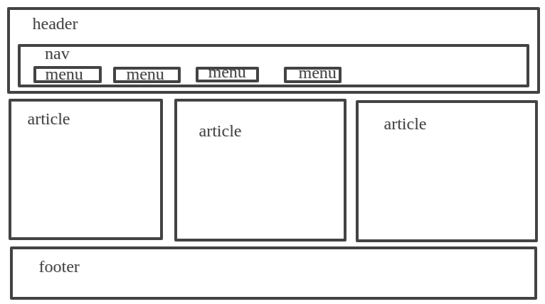

- Els estils han de definir-se en un full d’estil a la carpeta css
- El header ha de tenir el títol del web amb un estil i tipografia especial.
- Els elements del menú han de ser una llista (ul - li) i s’han de presentar utilitzant disposició flexbox
- Els articles han de quedar en paral·lel utilitzant “floats” i l’amplada ha de quedar repartida en tres parts iguals.
- Ha d’haver-hi espai entre les columnes (cal que utilitzeu margin i padding)
- Els articles han de tenir un títol amb un estil destacat
- Els articles han de contenir com a mínim una imatge cada un.
- Les imatges han de tenir enllaç a la imatge original
- Les imatges han de respondre d’alguna manera quan passa el punter per sobre (podeu experimentar amb img {opacity: 0.5;})
- Heu de posar colors de fons i de text al header i footer.
- Amb els tres articles, experimenteu amb diferents atributs CSS:
  - background-image combinat amb background-repeat i background-size (experimenta i tria un efecte per la primera caixa)
  - linear-gradient (experimenta i tria un efecte per la segona caixa)
  - border-radius

- Afegiu 3 media queries perquè la vostra web sigui web responsive i feu una captura de pantalla amb el navegador a diferents amplades: 200px, 400px i 1000px

